Άρθρα
Παράδειγμα συμπλήρωσης του «ειδικού σημειώματος αυτοελέγχου Φ.Π.Α.» σύμφωνα με την ΠΟΛ.1191/2010
Παράδειγμα συμπλήρωσης του «ειδικού σημειώματος αυτοελέγχου Φ.Π.Α.» σύμφωνα με την ΠΟΛ.1191/17.12.2010
Kαρποδίνης Δημήτρης
Λογιστής Φοροτεχνικός
I. Πρόλογος
Ο ν.3842/2010 με τίτλο «Αποκατάσταση φορολογικής δικαιοσύνης, αντιμετώπιση της φοροδιαφυγής και άλλες διατάξεις» , επέφερε σημαντικές αλλαγές εκτός των άλλων και στη φορολογία εισοδήματος φυσικών προσώπων. Στο παρόν άρθρο θα επικεντρωθούμε στις διατάξεις του άρθρου 79 ν.3842/2010 σχετικά με τον αυτοέλεγχο και την συμπλήρωση του νέου εντύπου «ειδικό σημείωμα αυτοελέγχου Φ.Π.Α.» για διαφορές ΦΠΑ ή διαφορές εκροών από μετακύλιση από τον υψηλότερο στον χαμηλότερο συντελεστή.
Θα αναλύσουμε επάνω στα έντυπα παράδειγμα αναλύοντας βήμα βήμα τους υπολογισμούς μας.
IΙ. Ισχύουσες διατάξεις
Στην ενότητα αυτή θα αναφερθούμε στις ισχύουσες διατάξεις και θα σχολιάσουμε τις αλλαγές που επήλθαν μετά το νόμο 3842/2010.
Νόμος 3842/2010
Αρθρο 79.
ΠΟΛ.1191/17.12.2010
Κοινοποίηση των διατάξεων του άρθρου 79 του ν. 3842/2010 σχετικά με τον αυτοέλεγχο των υποβαλλόμενων δηλώσεων και παροχή οδηγιών για την ορθή και ομοιόμορφη εφαρμογή τους
ΠΟΛ.1098/4.5.2011
Τύπος και περιεχόμενο, τρόπος και χρόνος υποβολής “Ειδικού Σημειώματος Αυτοελέγχου Φ.Π.Α.”, καθώς και τρόπος και χρόνος υποβολής της δήλωσης της διαφοράς των ακαθαρίστων εσόδων στις λοιπές φορολογίες, σύμφωνα με τις διατάξεις του ν.3296/2004 όπως τροποποιήθηκαν και ισχύουν με το άρθρο 79 του ν.3842/2010
Άρθρο 79. Αυτοέλεγχος υποβαλλόμενων δηλώσεων
Ο τίτλος του Κεφαλαίου Β' του ν. 3296/2004 (ΦΕΚ 253 Α') αντικαθίσταται σε «ΑΥΤΟΕΛΕΓΧΟΣ ΥΠΟΒΑΛΛΟΜΕΝΩΝ ΦΟΡΟΛΟΓΙΚΩΝ ΔΗΛΩΣΕΩΝ» και στα άρθρα 13, 14, 15, 16 και 17 του κεφαλαίου αυτού επέρχονται οι ακόλουθες μεταβολές:
1. Ο τίτλος του άρθρου 13 αντικαθίσταται σε «Αντικείμενο, έννοια και προϋποθέσεις αυτοελέγχου» και οι διατάξεις αυτού αντικαθίστανται ως εξής:
«Δηλώσεις φορολογίας εισοδήματος και Φ.Π.Α. επιχειρήσεων και ελεύθερων επαγγελματιών, κατά τα οριζόμενα στο επόμενο άρθρο, δεν ελέγχονται ως προς τα δηλούμενα εισοδήματα και ποσά Φ.Π.Α. από την άσκηση της εκμετάλλευσης της επιχείρησης ή του ελευθέριου επαγγέλματος και θεωρούνται περαιωθείσες ως ειλικρινείς για τα εισοδήματα και τα ποσά αυτά, επιφυλασσομένων των διατάξεων των παραγράφων 1, 7 και 8 του άρθρου 17, εφόσον δηλώνονται ακαθάριστα έσοδα και καθαρά κέρδη, καθώς και τυχόν διαφορές εκροών στο Φ.Π.Α. κατά τα οριζόμενα στο άρθρο 15.»
2. Στην παράγραφο 4 του άρθρου 14 η λέξη «περαίωσης» μετά τις λέξεις «Εξαιρούνται γενικώς της διαδικασίας» αντικαθίσταται με τη λέξη «αυτοελέγχου» και η πρώτη περίοδος της περίπτωσης α' της παραγράφου 1 και οι περιπτώσεις α' και ε' της παραγράφου 3 του άρθρου αυτού αντικαθίστανται και προστίθεται νέα περίπτωση στ', ως εξής:
«Δηλώσεις επιχειρήσεων και ελεύθερων επαγγελματιών, ανεξαρτήτως νομικής μορφής, με τηρηθέντα βιβλία της κατά περίπτωση προσήκουσας κατηγορίας του Κ.Β.Σ., που αφορούν διαχειριστικές περιόδους με ύψος ακαθάριστων εσόδων βάσει βιβλίων και στοιχείων κατά τις ακόλουθες διακρίσεις:».
«α. Δηλώσεις που αφορούν διαχειριστικές περιόδους που βαρύνονται με οποιαδήποτε παράβαση από αυτές που αναφέρονται στις διατάξεις των παραγράφων 3, 4 ή 6 του άρθρου 30 του Κ.Β.Σ., ανεξαρτήτως του μεγέθους και της επίπτωσής της επί του κύρους των βιβλίων και στοιχείων, ή με παράβαση μη επίδειξης βιβλίων ή στοιχείων αυτού του Κώδικα.»
«ε. Δηλώσεις που αφορούν διαχειριστικές περιόδους στις οποίες υφίσταται ανέγερση ή απόκτηση κτιριακών εγκαταστάσεων της επιχείρησης ή του ελεύθερου επαγγελματία και δεν υφίστανται ακαθάριστα έσοδα.»
«στ. Δηλώσεις που αφορούν διαχειριστικές περιόδους, κατά τις οποίες οι απαλλασσόμενες πράξεις με δικαίωμα έκπτωσης του φόρου εισροών Φ.Π.Α. ανέρχονται τουλάχιστον στο εξήντα τοις εκατό (60%) των συνολικών ακαθάριστων εσόδων.»
3. Στην παράγραφο 1 του άρθρου 15 η λέξη «περαίωσης» μετά τις λέξεις «που υπάγονται στη διαδικασία» αντικαθίσταται με τη λέξη «αυτοελέγχου» και οι παράγραφοι 2, 3, 4 και 5 του άρθρου αυτού αντικαθίστανται ως εξής:
«2. Τα οριζόμενα στην προηγούμενη παράγραφο έχουν εφαρμογή, εφόσον με τις υποβαλλόμενες δηλώσεις φορολογίας εισοδήματος δηλώνονται τα ακόλουθα ποσά ακαθάριστων εσόδων και καθαρών κερδών:
α. Ακαθάριστα έσοδα:
αα. Επί επιχειρήσεων πώλησης εμπορευμάτων ή και παραγωγής προϊόντων, ποσό τουλάχιστον ίσο ή μεγαλύτερο αυτού που προκύπτει από τον πολλαπλασιασμό του αθροίσματος του κόστους πωληθέντων (εμπορευμάτων ή προϊόντων) και των εξόδων και δαπανών, συμπεριλαμβανομένων σε κάθε περίπτωση και των αποσβέσεων που αναλογούν, με το συντελεστή αναγωγής αυτού σε ακαθάριστα έσοδα. Ως συντελεστής αναγωγής λαμβάνεται ο συντελεστής που προκύπτει από τη σχέση του κλάσματος που αριθμητή έχει τον αριθμό εκατό (100) και παρονομαστή τον αριθμό εκατό (100) μείον τον προβλεπόμενο μοναδικό συντελεστή καθαρού κέρδους (Μ.Σ.Κ.Κ.). Σε περίπτωση που δεν προβλέπεται για την επιχείρηση Μ.Σ.Κ.Κ., εφαρμόζεται ο μέσος όρος των Μ.Σ.Κ.Κ. του οικείου πίνακα στον οποίο αυτή εντάσσεται. Προκειμένου για επιχειρήσεις με περισσότερους του ενός Μ.Σ.Κ.Κ., εφαρμόζεται ο μέσος σταθμικός συντελεστής που προκύπτει από τη διαίρεση των συνολικών καθαρών κερδών που προκύπτουν με την εφαρμογή των Μ.Σ.Κ.Κ. κατά κατηγορία ακαθάριστων εσόδων δια των συνολικών ακαθάριστων εσόδων της διαχειριστικής περιόδου.
ββ. Επί επιχειρήσεων αμιγώς παροχής υπηρεσιών, ποσό τουλάχιστον ίσο ή μεγαλύτερο αυτού που προκύπτει από τον πολλαπλασιασμό του αθροίσματος των εξόδων και δαπανών, συμπεριλαμβανομένων σε κάθε περίπτωση και των αποσβέσεων που αναλογούν, με το συντελεστή αναγωγής αυτού σε ακαθάριστα έσοδα. Οι διατάξεις του δεύτερου, τρίτου και τέταρτου εδαφίου της προηγούμενης υποπερίπτωσης αα' εφαρμόζονται ανάλογα και εν προκειμένω.
γγ. Επί μικτών επιχειρήσεων πώλησης εμπορευμάτων ή και παραγωγής προϊόντων και παροχής υπηρεσιών, το ποσό που προκύπτει από το άθροισμα των ακαθάριστων εσόδων που προσδιορίζονται κατά κατηγορία δραστηριότητας, σύμφωνα με τα οριζόμενα στις προηγούμενες υποπεριπτώσεις αα' και ββ', με επιμερισμό των κοινών δαπανών στις επί μέρους δραστηριότητες ανάλογα με το ποσοστό συμμετοχής των ακαθάριστων εσόδων κάθε δραστηριότητας στο σύνολο των ακαθάριστων εσόδων της διαχειριστικής περιόδου από όλες τις δραστηριότητες.
δδ. Επί αμιγώς ελεύθερων επαγγελματιών, ποσό τουλάχιστον ίσο ή μεγαλύτερο αυτού που προκύπτει με ανάλογη εφαρμογή όσων ορίζονται στην πιο πάνω υποπερίπτωση ββ'.
εε. Επί ελεύθερων επαγγελματιών με παράλληλη άσκηση εμπορικής δραστηριότητας πώλησης εμπορευμάτων ή και παραγωγής προϊόντων ή και παροχής υπηρεσιών, το ποσό που προκύπτει από το άθροισμα των ακαθάριστων εσόδων που προσδιορίζονται κατά κατηγορία δραστηριότητας, σύμφωνα με τα οριζόμενα στις προηγούμενες υποπεριπτώσεις δδ', αα' και ββ', κατά περίπτωση, και με ανάλογη εφαρμογή των οριζομένων στην υποπερίπτωση γγ' σχετικά με τον επιμερισμό των κοινών δαπανών.
β. Καθαρά κέρδη:
αα. Επί επιχειρήσεων πώλησης εμπορευμάτων ή και παραγωγής προϊόντων, με βιβλία Β' ή Γ' κατηγορίας του Κ.Β.Σ., το ποσό που προκύπτει εξωλογιστικώς με πολλαπλασιασμό των ακαθάριστων εσόδων της επιχείρησης, όπως αυτά προσδιορίζονται κατά τα οριζόμενα στην υποπερίπτωση αα' της περίπτωσης α' της παρούσας παραγράφου, με τον προβλεπόμενο Μ.Σ.Κ.Κ. ή το μέσο όρο των Μ.Σ.Κ.Κ. του πίνακα στον οποίο εντάσσεται η επιχείρηση, εφόσον δεν προβλέπεται γι' αυτή Μ.Σ.Κ.Κ. ή το μέσο σταθμικό συντελεστή, εφόσον προβλέπονται γι' αυτή περισσότεροι του ενός Μ.Σ.Κ.Κ., κατά περίπτωση. Ομοίως, επί επιχειρήσεων με βιβλία Α' κατηγορίας του Κ.Β.Σ. ή επί επιχειρήσεων που δεν τήρησαν βιβλία επειδή δεν είχαν σχετική υποχρέωση, το ποσό που προκύπτει εξωλογιστικώς με πολλαπλασιασμό των κατά τα ανωτέρω ακαθάριστων εσόδων της επιχείρησης με τον προβλεπόμενο Μ.Σ.Κ.Κ. ή το μέσο όρο των συντελεστών του οικείου πίνακα ή το μέσο σταθμικό συντελεστή, κατά περίπτωση, επί εσόδων.
ββ. Επί επιχειρήσεων αμιγώς παροχής υπηρεσιών, το ποσό που προκύπτει εξωλογιστικώς με πολλαπλασιασμό των ακαθάριστων εσόδων της επιχείρησης, όπως αυτά προσδιορίζονται κατά τα οριζόμενα στην υποπερίπτωση ββ' της περίπτωσης α' της παρούσας παραγράφου, με τον προβλεπόμενο Μ.Σ.Κ.Κ. ή το μέσο όρο των Μ.Σ.Κ.Κ. του πίνακα στον οποίο εντάσσεται η επιχείρηση ή το μέσο σταθμικό συντελεστή, κατά περίπτωση, όπως αναλόγως ορίζεται στην προηγούμενη υποπερίπτωση αα'.
γγ. Επί μικτών επιχειρήσεων πώλησης εμπορευμάτων ή και παραγωγής προϊόντων και παροχής υπηρεσιών, το ποσό που προκύπτει από το άθροισμα των ποσών καθαρών κερδών που προσδιορίζονται κατά κατηγορία δραστηριότητας, σύμφωνα με τα οριζόμενα στις προηγούμενες υποπεριπτώσεις αα' και ββ'.
δδ. Επί αμιγώς ελεύθερων επαγγελματιών, το ποσό που προκύπτει εξωλογιστικώς με ανάλογη εφαρμογή όσων ορίζονται στην πιο πάνω υποπερίπτωση ββ', με βάση τα ακαθάριστα έσοδα του ελεύθερου επαγγελματία, όπως αυτά προσδιορίζονται κατά τα οριζόμενα στην υποπερίπτωση δδ' της περίπτωσης α' της παρούσας παραγράφου.
εε. Επί ελεύθερων επαγγελματιών με παράλληλη άσκηση εμπορικής δραστηριότητας πώλησης εμπορευμάτων ή και παραγωγής προϊόντων ή και παροχής υπηρεσιών, το ποσό που προκύπτει από το άθροισμα των ποσών των καθαρών κερδών που προσδιορίζονται κατά κατηγορία δραστηριότητας σύμφωνα με τα οριζόμενα στις προηγούμενες υποπεριπτώσεις δδ', αα' και ββ', κατά περίπτωση.
3. Τα προσδιοριζόμενα ποσά ακαθάριστων εσόδων κατά τα οριζόμενα στην περίπτωση α' της προηγούμενης παραγράφου, επί βιβλίων Β' ή Γ' κατηγορίας του Κ.Β.Σ., δεν μπορεί σε καμιά περίπτωση να είναι μικρότερα αυτών που προκύπτουν από τα τηρηθέντα βιβλία και στοιχεία.
Επίσης, τα προσδιοριζόμενα ποσά ακαθάριστων εσόδων κατά τα οριζόμενα στην ίδια πιο πάνω περίπτωση α' της προηγούμενης παραγράφου, επί βιβλίων Α' κατηγορίας του Κ.Β.Σ. ή επί μη τήρησης βιβλίων λόγω μη ύπαρξης σχετικής υποχρέωσης, δεν μπορεί σε καμιά περίπτωση να είναι μικρότερα από τις βάσει βιβλίων και στοιχείων εκροές στη φορολογία Φ.Π.Α. ή από το σύνολο των τυχόν χονδρικών πωλήσεων της οικείας διαχειριστικής περιόδου που προκύπτουν από τα οικεία φορολογικά στοιχεία εσόδων.
4. Τα προσδιοριζόμενα ποσά καθαρών κερδών κατά τα οριζόμενα στην περίπτωση β' της παραγράφου 2, επί βιβλίων Β' ή Γ' κατηγορίας του Κ.Β.Σ., δεν μπορεί σε καμιά περίπτωση να είναι μικρότερα αυτών που προκύπτουν λογιστικώς με την αφαίρεση των εκπιπτόμενων κατά τις οικείες διατάξεις του Κώδικα Φορολογίας Εισοδήματος εξόδων από τα ακαθάριστα έσοδα, όπως αυτά προκύπτουν από τα τηρηθέντα βιβλία και στοιχεία.
Επίσης, τα προσδιοριζόμενα ποσά καθαρών κερδών κατά τα οριζόμενα στην ίδια πιο πάνω περίπτωση β' της παραγράφου 2, επί βιβλίων Α' κατηγορίας του Κ.Β.Σ. ή επί μη τήρησης βιβλίων λόγω μη ύπαρξης σχετικής υποχρέωσης, δεν μπορεί σε καμιά περίπτωση να είναι μικρότερα αυτών που προκύπτουν σύμφωνα με τις διατάξεις των τεσσάρων πρώτων εδαφίων της παραγράφου 2 ή της παραγράφου 4 του άρθρου 32 του Κώδικα Φορολογίας Εισοδήματος, κατά περίπτωση.
5. Τα οριζόμενα στην παράγραφο 1 έχουν εφαρμογή, εφόσον υποβάλλεται «ειδικό σημείωμα αυτοελέγχου Φ.Π.Α.», στο οποίο περιλαμβάνονται:
α. Οι τυχόν διαφορές εκροών στο Φ.Π.Α. που προκύπτουν με βάση τα ακαθάριστα έσοδα που προσδιορίζονται κατά τα οριζόμενα στην περίπτωση α' της παραγράφου 2. Προκειμένου να υπολογισθεί ο οφειλόμενος Φ.Π.Α. επί των εν λόγω διαφορών, οι διαφορές αυτές κατανέμονται σε εκροές φορολογητέες κατά συντελεστή Φ.Π.Α. και σε εκροές απαλλασσόμενες χωρίς δικαίωμα έκπτωσης του φόρου εισροών, κατ' αναλογία των βάσει βιβλίων και στοιχείων εκροών.
β. Επί επιχειρήσεων πώλησης εμπορευμάτων ή και παραγωγής προϊόντων με εκροές που υπάγονται σε περισσότερους από έναν συντελεστές Φ.Π.Α., δηλώνονται και οι τυχόν προκύπτουσες διαφορές εκροών που αναλογούν στον υψηλότερο συντελεστή και οφείλονται στη μετακύλιση τους στο χαμηλότερο συντελεστή.
Θεωρείται ότι υφίσταται τέτοια μετακύλιση, όταν το ποσοστό συμμετοχής των εκροών από πωλήσεις εμπορεύσιμων αγαθών με τον υψηλότερο συντελεστή επί των συνολικών πωλήσεων εμπορεύσιμων αγαθών της οικείας χρήσης είναι μικρότερο από το ποσοστό συμμετοχής του κόστους των πωληθέντων εμπορεύσιμων αγαθών με τον υψηλότερο συντελεστή επί του συνολικού κόστους των πωληθέντων εμπορεύσιμων αγαθών στην ίδια χρήση. Στην περίπτωση αυτή, η κατανομή των εκροών κατά συντελεστή Φ.Π.Α. γίνεται με βάση την κατανομή του κόστους των πωληθέντων αγαθών. Το ποσό της διαφοράς φόρου που προκύπτει από την αναπροσαρμογή της κατανομής αυτής μεταξύ συντελεστών προσαυξάνεται κατά σαράντα τοις εκατό (40%) και προστίθεται στο οφειλόμενο ποσό Φ.Π.Α. που προκύπτει από τις τυχόν διαφορές εκροών της προηγούμενης περίπτωσης α'.
Για την εξεύρεση των οικείων ποσών κόστους πωληθέντων έχουν εφαρμογή οι διατάξεις της περίπτωσης γ' της παραγράφου 1 του άρθρου 31 του Κώδικα Φορολογίας Εισοδήματος.
γ. Στην περίπτωση που η διαδικασία αυτοελέγχου του παρόντος ακολουθείται για χρήση στην οποία μεταφέρεται πιστωτικό υπόλοιπο από προηγούμενη ανέλεγκτη χρήση, το μεταφερόμενο πιστωτικό υπόλοιπο δεν υπολογίζεται κατά την εκκαθάριση του οφειλόμενου φόρου. Το πιστωτικό αυτό υπόλοιπο θα διακανονιστεί κατά την περαίωση της εν λόγω χρήσης.
δ. Στην περίπτωση που με το «ειδικό σημείωμα αυτοελέγχου Φ.Π.Α.» προκύπτει μείωση πιστωτικού υπολοίπου που έχει ήδη μεταφερθεί σε επόμενη χρήση, η διαφορά αυτή μειώνει το φόρο εισροών της φορολογικής περιόδου κατά την οποία υποβάλλεται το ειδικό αυτό σημείωμα.
ε. Στην περίπτωση που υπάρχει δικαίωμα επιστροφής φόρου, σύμφωνα με την παράγραφο 1β' του άρθρου 34 του Κώδικα Φ.Π.Α. (ν. 2859/2000), η υποβολή του «ειδικού σημειώματος αυτοελέγχου Φ.Π.Α.» δεν συνεπάγεται την κρίση ως ειλικρινών των δηλώσεων που έχουν υποβληθεί πριν τη διενέργεια προσωρινού ελέγχου για την έγκριση ή μη του δικαιώματος αυτού.»
4. Ο τίτλος του άρθρου 16 αντικαθίσταται σε «Αυτοέλεγχος δηλώσεων λοιπών φορολογιών».
5. Στην παράγραφο 2 του άρθρου 17 η λέξη «περαιούμενες» μετά τις λέξεις «έχουν εφαρμογή και για τις» αντικαθίσταται με τη λέξη «αυτοελεγχόμενες» και η παράγραφος 1 του άρθρου αυτού, καθώς και η παράγραφος 7 του ίδιου άρθρου αναριθμούμενη σε 8 αντικαθίστανται και προστίθεται στο άρθρο αυτό νέα παράγραφος 7 ως εξής:
«1. Τα ποσά φόρων, τελών ή εισφορών που βεβαιώνονται στο πλαίσιο εφαρμογής των διατάξεων των άρθρων 13 έως 16 δεν διαγράφονται ούτε αναζητούνται σε καμιά περίπτωση. Εξαιρετικά, στις τυχόν περιπτώσεις που για οποιονδήποτε λόγο δηλώθηκαν ποσά ακαθάριστων εσόδων ή καθαρών κερδών ή διαφορών εκροών στο Φ.Π.Α. μεγαλύτερα των προβλεπομένων, με συνέπεια τη βεβαίωση ποσών φόρων, τελών ή εισφορών μεγαλύτερων των αναλογούντων, ο φορολογούμενος δύναται, εφόσον επιθυμεί, να υποβάλει στην αρμόδια Δ.Ο.Υ. εντός έτους από της περαίωσης ειδική δήλωση - αίτηση περί υπαγωγής του σε τακτικό έλεγχο, στο πλαίσιο του οποίου συμψηφίζονται τα εκ της περαίωσης βεβαιωθέντα ποσά, επιστρεφομένης της τυχόν αρνητικής διαφοράς κατά το μέρος που αυτή αφορά τα επιπλέον των αναλογούντων ποσά που βεβαιώθηκαν στο πλαίσιο του αυτοελέγχου.»
«7. Επί εφαρμογής των διατάξεων των άρθρων 13 έως 15, αν διαπιστωθεί ότι δεν συντρέχουν οι αναγκαίοι όροι και προϋποθέσεις υπαγωγής κατά το άρθρο 14 ή ότι δεν εφαρμόσθηκαν ορθά όσα προβλέπονται στο άρθρο 15, με αποτέλεσμα να προσδιοριστούν επί μέρους ή τελικά ποσά ακαθάριστων εσόδων ή καθαρών κερδών ή τυχόν διαφορών εκροών στο Φ.Π.Α. μικρότερα αυτών που έπρεπε να προσδιορισθούν κατά το άρθρο αυτό, οι οικείες δηλώσεις φορολογίας εισοδήματος και Φ.Π.Α. δεν θεω-ρούνται περαιωθείσες κατά τα οριζόμενα στο άρθρο 13 και παραμένουν εκκρεμείς, υποκείμενες σε έλεγχο κατά τις κείμενες διατάξεις. Στις παραπάνω περιπτώσεις, αν σε οποιαδήποτε από τις αμέσως επόμενες δύο (2) διαχειριστικές περιόδους εφαρμοσθούν ή έχουν εφαρμοσθεί οι ίδιες ως άνω διατάξεις των άρθρων 13 έως 15, οι οικείες δηλώσεις φορολογίας εισοδήματος και Φ.Π.Α. και των διαχειριστικών αυτών περιόδων θεωρούνται επίσης εκκρεμείς και υπόκεινται σε έλεγχο κατά τις κείμενες διατάξεις. Οι διατάξεις του πρώτου εδαφίου της παραγράφου 1 ισχύουν ανάλογα και στις περιπτώσεις της παρούσας παραγράφου.»
«8. Με απόφαση του Υπουργού Οικονομικών μπορεί να καθορίζεται ο τρόπος και η διαδικασία εφαρμογής των διατάξεων του παρόντος κεφαλαίου του νόμου αυτού, ο τύπος και το περιεχόμενο των υποβαλλόμενων δηλώσεων ή εντύπων και ο χρόνος υποβολής αυτών για τον αυτοέλεγχο κατά τις ως άνω διατάξεις, καθώς και κάθε άλλη λεπτομέρεια για την εφαρμογή των διατάξεων αυτών.
Με απόφαση του ίδιου Υπουργού μπορεί επίσης να καθορίζεται ο τρόπος επιλογής προς έλεγχο δείγματος υποθέσεων για τις οποίες υποβάλλονται δηλώσεις στο πλαίσιο εφαρμογής των ίδιων διατάξεων, καθώς και ο τρόπος ελέγχου των υποθέσεων αυτών.
Για τις λοιπές υποθέσεις που δεν περιλαμβάνονται στο πιο πάνω δείγμα, ο προϊστάμενος της αρμόδιας δημόσιας οικονομικής υπηρεσίας δύναται να ελέγχει τη συνδρομή ή μη των προβλεπόμενων όρων και προϋποθέσεων αυτοελέγχου.»
Οι διατάξεις του παρόντος άρθρου ισχύουν για δηλώσεις φορολογίας εισοδήματος οικονομικού έτους 2011 και επόμενων, καθώς και για τις αντίστοιχες δηλώσεις Φ.Π.Α. και λοιπών φορολογικών αντικειμένων.
IΙΙ. Παράδειγμα
Στην ενότητα αυτή θα παραθέσουμε στο πλαίσιο του αυτοελέγχου παράδειγμα με τον τρόπο υπολογισμού επάνω στα υποβαλλόμενα έντυπα.
Μπαρ με βιβλία Β΄κατηγορίας κατά την περίοδο 1-1-2010 έως 31-12-2010 παρουσιάζει τα παρακάτω οικονομικά στοιχεία βάσει των τηρούμενων βιβλίων και στοιχείων.
Ακαθάριστα έσοδα 2010 |  | 118.500,45
Κόστος πωληθέντων
εκ των οποίων αναλύεται σε
χαμηλού συντελεστή | 73.150,00
υψηλού συντελεστή | 13.897,25 | 87.047,25
Δαπάνες 2010 |  | 5.950,25
Συντελεστής Καθ. Κέρδους | 23,00%
Ανάλυση πωλήσεων 2010
από 01/01/2010 -14/03/2010 ( 09% ) | 21.450,23
από 01/01/2010 -14/03/2010 ( 19% ) | 2.980,25
από 15/3/2010 -30/06/2010 ( 10% ) | 28.500,45
από 15/3/2010 -30/06/2010 ( 21% ) | 2.750,48
από 01/07/2010 - 31/12/2010 ( 11% ) | 53.450,32
από 01/07/2010 - 31/12/2010 ( 23% ) | 9.368,72 | 118.500,45

Με βάση τα παραπάνω στοιχεία και με την απόφαση της επιχείρησης να προβεί σε αυτοέλεγχο θα συμπληρώσουμε την 2η και 3η σελίδα του εντύπου Ε3 για τον υπολογισμό των νέων ακαθαρίστων εσόδων.
Αρχικά συμπληρώνουμε τις αγορές όπως παραθέτουμε στο παρακάτω πίνακα
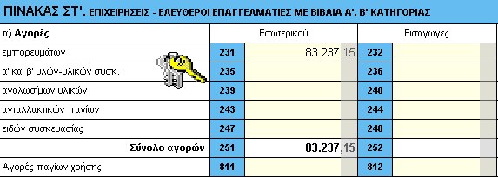

και τις απογραφές της επιχείρησης
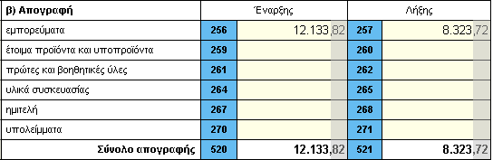
Παρατηρούμε πως το κόστος πωληθέντων ισούται με 87047,25 ( κωδικός 251+520-521 )
Επίσης ενημερώνουμε ή αναλύουμε για πληροφοριακούς λόγους το είδος των ακαθαρίστων εσόδων
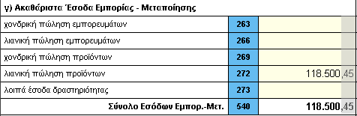
Και τον πίνακα δαπανών.
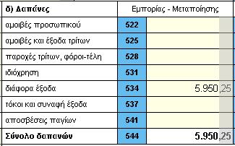
Παρατηρούμε πως ο λογιστικός πίνακας προσδιορισμού των κερδών συμπληρώνεται και το κέρδος ( λογιστικός προσδιορισμός ) που προκύπτει ισούται με 25.502,95 €
( 118.500,45 – 87.047,25 – 5.950,25 - 0 = 25.502,95 )
Κωδικός 571 = 551 – 555 – 559 – 563 – 567
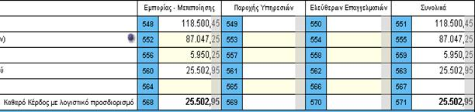
Μεταφέρουμε των κωδικό 552 που αφορά κόστος πωληθέντων στον κωδικό 121 του πίνακα Ι, ομοίως τις δαπάνες από τον κωδικό 556 στον κωδικό 122 και το άθροισμα μεταφέρεται στον κωδικό 100 του πίνακα Ι ( 92.997,50 = 87.047,25+5.950,25 )
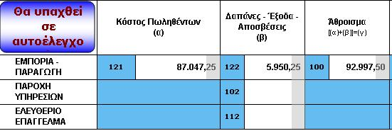
Προσδιορίσουμε τον συντελεστή αναγωγής ώστε να τον εισάγουμε στον κωδικό 101 του πίνακα : 100 / ( 100 – Μέσο συντελεστή καθαρού κέρδους ) δηλαδή
Αριθμητής 100 και παρανομαστής 100 – 23 = 77 επομένως συντελεστής αναγωγής 100/77 = 1,29870
Προσοχή στον υπολογισμό του συντελεστή αναγωγής καθώς απεικονίζεται με πέντε δεκαδικά ψηφία στρογγυλοποιούμενος προς τα κάτω (ΠΟΛ.1065/4.4.2011)
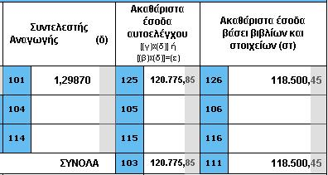

Τέλος συμπληρώνουμε τον κωδικό 125 που απεικονίζει τα νέα βάση αυτοελέγχου ακαθάριστα έσοδα ( κωδικός 100 Χ 101 ) δηλαδή 92.997,50 Χ 1,29870 = 120.775,85
Και στον κωδικό 126 μεταφέρουμε τον κωδικό 551 της 2ης σελίδας του εντύπου Ε3 αξίας 118.500,45. Παρατηρούμε πως ενώ τα βιβλία της εταιρείας απεικονίζουν ακαθάριστα έσοδα ύψους 118.500,45 ο αυτοέλεγχος προσδιορίζει ακαθάριστα έσοδα ύψους 120.775,85
Δηλαδή υπάρχει μια διαφορά εισοδήματος της τάξης των 2.275,40€
( 118.500,45 – 120.775,85 ) για την οποία θα φορολογηθεί η επιχείρηση τόσο σε εισόδημα όσο και στην προκύπτουσα διαφορά Φ.Π.Α.
Θα συνεχίσουμε με την συμπλήρωση του σημειώματος αυτοελέγχου Φ.Π.Α. για να προσδιορίσουμε τις διαφορές ΦΠΑ και να ελέγξουμε εάν υπάρχει μετακύλιση συντελεστών καθώς σε αυτή την περίπτωση βάση των διατάξεων υπάρχει προσαύξηση 40%.
Στη πρώτη σελιδα του εντύπου εισάγουμε τις δηλωθείσες εκροές σύμφωνα με τις εκροές που αναλύονται στην εκκαθαριστική μας δήλωση ΦΠΑ ύψους 118.500,45 και την διαφορά εκροών ύψους 2.275,40 σύμφωνα με την οποία θα προσδιορίσουμε τις διαφορές ΦΠΑ. Παρατηρούμε πως το σύνολο εκροών συμφωνεί με τον κωδικό 125 της 3ης σελίδας του εντύπου Ε3
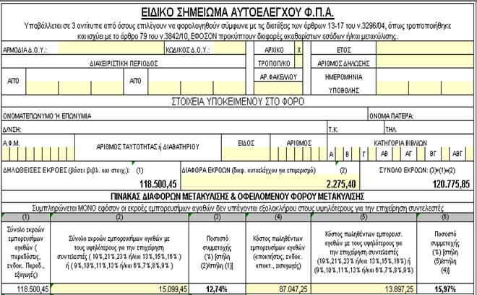
Από την εκκαθαριστική μας δήλωση ενημερώνουμε την πίσω σελίδα του εντύπου ανά συντελεστή ΦΠΑ.
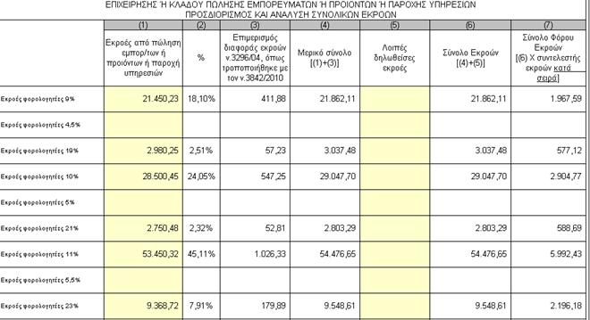
Στη πρώτη κολώνα εισάγουμε τις αξίες ανά συντελεστή ΦΠΑ και στην δεύτερη κολώνα υπολογίζουμε το ποσοστό που συμμετέχει ο κάθε συντελεστής
Π.χ.
• το 9% συμμετέχει 18,10% καθώς 21.450,23/118.500,45 = 18,10
• το 19% συμμετέχει 2,51% καθώς 2.980,25/118.500,45 = 2,51
• το 10% συμμετέχει 24,05% καθώς 28.500,45/118.500,45 = 24,05
• το 21% συμμετέχει 2,32% καθώς 2.750,48/118.500,45 = 2,32
• το 11% συμμετέχει 45,11% καθώς 53.450,32/118.500,45 = 45,11
• το 23% συμμετέχει 7,91% καθώς 9.368,72/118.500,45 = 7,91
παρατηρούμε πως το άθροισμα των ποσοστών ισούται με 100%. Το κάθε ποσοστό θα πολλαπλασιαστή με την διαφορά εισοδήματος 2.275,40 της πρώτης σελίδας και το αποτέλεσμα θα το εισάγουμε στην κολώνα 3 της δεύτερης σελίδας
π.χ. για το 9% 2.275,40 Χ 18,10% = 411,85 ομοίως πράττουμε και στους λοιπούς συντελεστές
π.χ. 23% 2.275,40 Χ 7,91 % = 179,89
θα παρατηρήσετε πως το άθροισμα της κολώνας 3 μας δίνει την διαφορά μας ύψους 2.275,40€
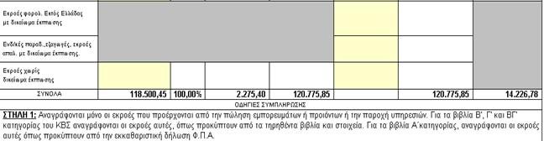

Η τέταρτη κολώνα περιέχει τα αθροίσματα της πρώτης και τρίτης ενώ τα αποτελέσματα της τέταρτης εάν δεν υπάρχουν λοιπές δηλωθείσες εκροές μεταφέρονται στην έκτη (6 ) κολώνα της πίσω σελίδας του εντύπου.
Για να συμπληρώσουμε την έβδομη κολώνα ( 7 ) θα υπολογίσουμε το γινόμενο των αποτελεσμάτων της έκτης με τον συντελεστή ΦΠΑ Π.χ
Στην πρώτη γραμμή του εντύπου όπου ο συντελεστής ΦΠΑ είναι το 9% θα πολλαπλασιάσουμε 21.862,11 Χ 19% = 1.967,59 Ομοίως και για τους λοιπούς συντελεστές π.χ. για το 23% το αποτέλεσμα θα είναι 2.196,18 ( 9.548,61 Χ 23% ) το σύνολο της έβδομης κολώνας εισάγετε στο τέλος της πρώτης σελίδας για την εκκαθάριση του φόρου
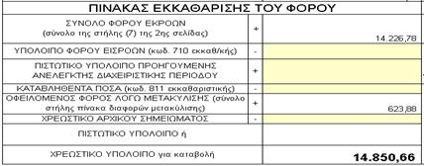

Ας συνεχίσουμε την συμπλήρωση του εντύπου για να προσδιορίσουμε τυχόν μετακύλιση συντελεστών ΦΠΑ. Σύμφωνα με την ΠΟΛ.1191/17.12.2010 θα πρέπει να συγκριθούν δύο ομοειδή κλάσματα το πρώτο είναι το κλάσμα των συνολικών εμπορεύσιμων εκροών και το δεύτερο το κλάσμα του κόστους πωληθέντων των εμπορεύσιμων αγαθών.
Από τα συνολικά ακαθάριστα έσοδα ύψους 118.500,45 οι εκροές με τους μεγαλύτερους συντελεστές είναι :
Ανάλυση πωλήσεων 2010 υψηλών συντ/στών
από 01/01/2010 - 14/03/2010 ( 19% ) 2.980,25
από 15/3/2010 - 30/06/2010 ( 21% ) 2.750,48
από 01/07/2010 - 31/12/2010 ( 23% ) 9.368,72
Σύνολο πωλήσεων υψηλών συντ/στών 15.099,45 άρα το πρώτο κλάσμα ισούται 15.099,45/118.500,45 = 12,74%
Ομοίως από τα αρχικά μας οικονομικά στοιχεία της εταιρείας γνωρίζουμε το συνολικό κόστος πωληθέντων ύψους 87.047,25 εκ των οποίων βάσει των στοιχείων της εταιρείας τα 13.897,25 αφορούν κόστος με υψηλό συντελεστή ( π.χ. 19% , 23% , 21% )
Έτσι το δεύτερο κλάσμα για σύγκριση ισούται με 13.897,25/87.047,25 = 15,97%
Όπως αναφέρει και η ΠΟΛ.1191/17.12.2010 το γινόμενο της διαφοράς από την σύγκριση των κλασμάτων ( 15,97 – 12,74 = 3,23 ) προσδιορίζει την διαφορά εκροών που αναλογεί στους υψηλότερους συντελεστές 120.775,85 Χ 3,23% = 3.901,06
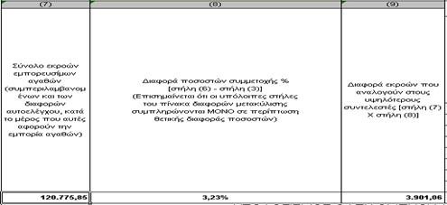

Την διαφορά θα πρέπει να την επιμερίσουμε προσδιορίζοντας τα ποσοστά συμμετοχής από τους υψηλότερους συντελεστές.
Π.χ. το 19% στην πίσω σελίδα του εντύπου προσδιορίζει σύνολο εκροών με το ποσό της τυχόν διαφοράς αξία 3.037,48 ομοίως πράττουμε και για τους άλλους υψηλούς συντελεστές ώστε να υπολογίσουμε το ποσοστό που συμμετέχουν δηλαδή :
3.037,48 / 15.389,68 = 19,7375% άρα παίρνουμε την διαφοράς μας 3.901,06 Χ 19,7375% = 769,97
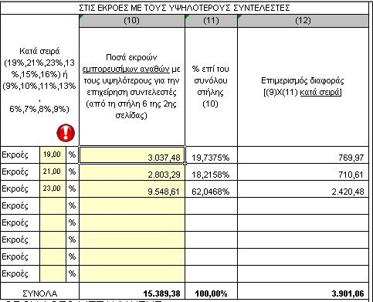
Ομοίως πράττουμε και για το συντελεστή 21 και 23%. Η κολώνα (6) της πίσω σελίδας απεικονίζει τις νέες εκροές με ποσό 2.803,29 και διαιρώντας με το 15.389,29
( το οποίο είναι το σύνολο από την κολώνα (6) των υψηλών συντελεστών δηλαδή 3.037,48+2.803,29+9.548,61 = 15.389,38 )
μας δίνει αποτέλεσμα το ποσοστό 18,2158% ομοίως για τον συντελεστή 23% το ποσοστό συμμετοχής στο σύνολο της στήλης 10 είναι 62,0468%.
Τα παραπάνω ποσοστά είναι αναγκαία καθώς από αυτά θα προκύψει ο φόρος και η τυχόν μετακύλιση.
Επιμερίζουμε στη συνέχεια την διαφορά ύψους 3.901,06 με το κάθε ποσοστό συμμετοχής δηλαδή :
• ( για το 19% ) 3.901,06 X 19,7375% = 769,97 Χ ( 19-9 = ) 10% = 77,00 Χ 1,40 = 107,80 φόρος μετακύλισης για τον συντελεστή 19%
• ( για το 21% ) 3.901,06 X 18,2158% = 710,61 Χ ( 21-10 = ) 11% = 78,17 Χ 1,40 = 109,44 φόρος μετακύλισης για τον συντελεστή 21%
• ( για το 23% ) 3.901,06 X 62,0468% = 2.420,48 Χ ( 23-11 = ) 12% = 290,46 Χ 1,40 = 406,64 φόρος μετακύλισης για τον συντελεστή 23%
Επομένως ο φόρος μετακύλισης ισούται με 107,80+109,44+406,64=623,88
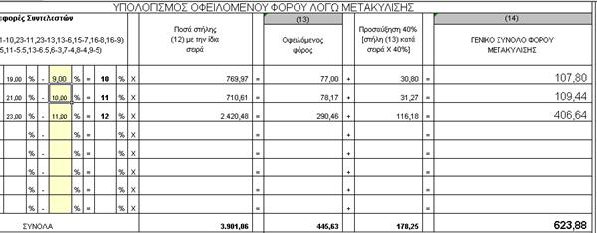
Ας δούμε παρόμοιο παράδειγμα μετακύλισης που είχε η ΠΟΛ.1191
Απόσπασμα παραδείγματος από την ΠΟΛ.1191
Παράδειγμα 2ο
Ατομική επιχείρηση, η οποία εκμεταλλεύεται καφετέρια (Μ.Σ.Κ.Κ. 21%, Κ.Α. 9015) και τηρεί βιβλία Β' κατηγορίας του Κ.Β.Σ., κατά τη διαχειριστική περίοδο 1.1. - 31.12.2010 παρουσιάζει τα ακόλουθα δεδομένα βάσει των τηρούμενων βιβλίων και στοιχείων:
• Ακαθάριστα έσοδα
120.000,00 €
• Κόστος πωληθέντων αγαθών (χαμηλότερου συντελεστή Φ.Π.Α. 84.150 €) (υψηλότερου συντελεστή Φ.Π.Α. 14.850 €) 99.000,00 €
• Έξοδα και δαπάνες (περιλαμβανομένων και των αποσβέσεων που αναλογούν)
8.000,00 €
• Εκροές φορολογητέες από 1.1. - 14.3.2010 με συντελεστή 9%
21.000,00 €
• Εκροές φορολογητέες από 15.3. - 30.6.2010 με συντελεστή 10%
30.000,00 €
• Εκροές φορολογητέες από 1.7.-31.12.2010 με συντελεστή 11 %
57.000,00 €
• Σύνολο εκροών χαμηλότερου συντελεστή Φ.Π.Α.
108.000,00 €
• Εκροές φορολογητέες από 1.1. - 14.3.2010 με συντελεστή 19%
3.000,00 €
• Εκροές φορολογητέες από 15.3. - 30.6.2010 με συντελεστή 21 %
2.800,00 €
• Εκροές φορολογητέες από 1.7.-31.12.2010 με συντελεστή 23%
6.200,00 €
• Σύνολο εκροών υψηλότερου συντελεστή Φ.Π.Α. (ποσοστό 10% επί των συνολικών εκροών)
12.000,00 €
Με βάση τα παραπάνω δεδομένα, η ως άνω ατομική επιχείρηση, εφόσον επιθυμεί να υπαχθεί στον αυτοέλεγχο για τη συγκεκριμένη διαχειριστική περίοδο, με τη δήλωση φορολογίας εισοδήματος του οικον. έτους 2011 πρέπει να δηλώσει ποσό ακαθάριστων εσόδων τουλάχιστον ίσο με 135.443,04 € [(99.000 + 8.000) X (100/100-21)].
Περαιτέρω, σε ότι αφορά το Φ.Π.Α., για τις διαφορές εκροών ύψους 15.443,04 € (135.443,04 - 120.000) η ως άνω ατομική επιχείρηση θα πρέπει να υποβάλει «ειδικό σημείωμα αυτοελέγχου Φ.Π.Α.» με τα ακόλουθα δεδομένα:
 | Ποσά δηλούμενων  εκροών | Ποσοστό συμμετοχής των  επιμέρους δηλούμενων εκροών επί του συνόλου των εκροών | Επιμερισμός  διαφοράς  εκροών | Οφειλόμενος Φ.Π.Α.
Δηλούμενες εκροές φορολογητέες με συντελεστή 9% | 21.000,00 € | 17,50% | 2.702,53 € | 243,22 €
Δηλούμενες εκροές φορολογητέες με συντελεστή 10% | 30.000,00 € | 25,00% | 3.860,76 € | 386,08 €
Δηλούμενες εκροές φορολογητέες με συντελεστή 11% | 57.000,00 € | 47,50% | 7.335,44 € | 806,89 €
Δηλούμενες εκροές φορολογητέες με συντελεστή 19% | 3.000,00 € | 2,50% | 386,08 € | 73,35 €
Δηλούμενες εκροές φορολογητέες με συντελεστή 21% | 2.800,00 € | 2,33% | 359,82 € | 75,56 €
Δηλούμενες εκροές φορολογητέες με συντελεστή 23% | 6.200,00 € | 5,17% | 798,41 € | 183,63 €
Σύνολο | 120.000,00 € | 100,00% | 15.443,04€ | 1.768,73 €

Επίσης, επειδή το ποσοστό συμμετοχής των εκροών από πωλήσεις εμπορεύσιμων αγαθών με τον υψηλότερο συντελεστή επί των εκροών από τις συνολικές πωλήσεις εμπορεύσιμων αγαθών της οικείας χρήσης [(12.000/120.000) X 100 = 10%] είναι μικρότερο από το ποσοστό συμμετοχής του κόστους των πωληθέντων εμπορεύσιμων αγαθών με τον υψηλότερο συντελεστή επί του συνολικού κόστους των πωληθέντων εμπορεύσιμων αγαθών στην ίδια χρήση [(14.850/99.000) Χ 100 = 15%], πράγμα που σημαίνει ότι υφίσταται μετακύλιση εκροών από τον υψηλότερο στο χαμηλότερο συντελεστή, το ως άνω «ειδικό σημείωμα αυτοελέγχου Φ.Π.Α.» πρέπει επιπλέον να περιλαμβάνει και τα ακόλουθα δεδομένα:
Διαφορά εκροών που αναλογούν στον υψηλότερο συντελεστή και οφείλονται στη μετακύλιση τους στο χαμηλότερο συντελεστή 6.772,15 € [(135.443,04 Χ 15%) - 13.544,31 (συνολικές εκροές υψηλότερου συντελεστή, δηλαδή 3.000 + 2.800 + 6.200 + 386,08 + 359,82 + 798,41)].
 | Ποσά | Ποσοστό συμμετοχής των επιμέρους εκροών του υψηλότερου συντελεστή επί των συνολικών εκροών του ίδιου συντελεστή | Επιμερισμός  διαφοράς  εκροών (α) | Οφειλόμενος Φ.Π.Α. [πολλαπλασιασμός των ποσών της στήλης (α) με τη διαφορά των κατά περίπτωση συντελεστών Φ.Π.Α., δηλαδή  19% - 9% = 10%  21% - 10% = 11%  23% - 11% = 12%]
Δηλούμενες εκροές φορολογητέες με συντελεστή 19% | 3.000,00 € | 25% | 1693,04€ | 169,30 €
Δηλούμενες εκροές φορολογητέες με συντελεστή 21% | 2.800,00 € | 23,33% | 1579,94 € | 173,79 €
Δηλούμενες εκροές φορολογητέες με συντελεστή 23% | 6.200,00 € | 51,67% | 3499,17 € | 419,90 €
Σύνολο | 12.000,00 € | 100,00% | 6772,15 € | 762,99 €
Πλέον προσαύξηση 40% |  |  |  | 305,20 €
Γενικό σύνολο |  |  |  | 1.068,19 €

Ακολουθεί συμπληρωμένο το έντυπο του «ειδικού σημειώματος αυτοελέγχου Φ.Π.Α.»
